功能概述
在系统日常使用过程中有可能会出现系统漏洞，会导致系统出现稳定性或者兼容性异常；特别是安全漏洞，容易导致系统容易受到病毒估计，影响系统安全性。可以通过系统自带的更新功能进行系统漏洞修；也可以通过统信安全应急响应中心进行手动更新。

系统更新修复漏洞
在更新设置页面开启可从仓库更新类型中的“系统”、或“仅安全更新”后，自动检查、自动下载、自动安装、更新提醒才能正常操作。
系统：包括安全漏洞更新、系统环境更新、已安装应用更新等。
仅安全更新：只更新安全漏洞和兼容性相关的更新
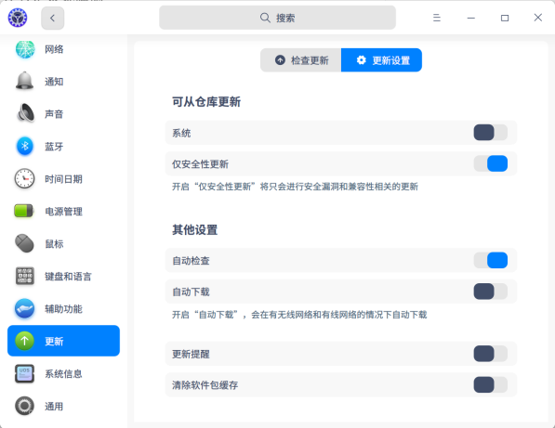
系统更新设置

自定义修复漏洞
在检测出多个安全漏洞时，由于一些客观原因（内网环境，针对某个定制漏洞，第三方安全漏洞）无法通过 “控制中心--更新--仅安全更新” 进行修复，可以自行进行修复
例如：安全漏洞(CVE-2021-3497)安全修复

- 统信安全应急响应中心修复
进入统信安全应急响应中心---进入公告页面，漏洞安全页
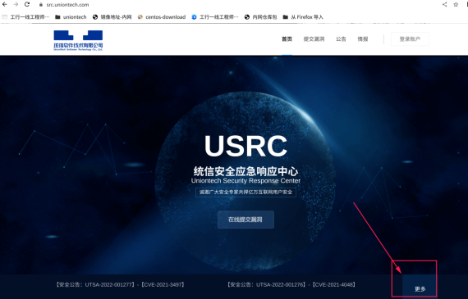
统信安全应急响应中心
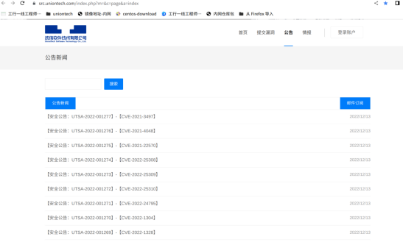
漏洞安全页
根据【统信安全公告: UTSA-2022-001277】-【CVE-2021-3497】漏洞资料中的安全文档--“六：修复办法”进行漏洞修复。并根据“七：是否受影响判断”判断漏洞修复情况
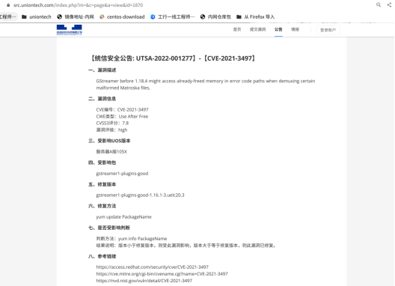
统信安全公告
【注1】：统信操作系统专业版系统漏洞一直持续修复更新，建议在使用系统时， 更新至最新版本进行使用
【注2】：其他安全漏洞修复站点
https://access.redhat.com/security/cve/CVE-2021-3497
https://cve.mitre.org/cgi-bin/cvename.cgi?name=CVE-2021-3497
https://nvd.nist.gov/vuln/detail/CVE-2021-3497

©统信软件技术有限公司。访问者可将本网站提供的内容或服务用于个人学习、研究或欣赏，以及其他非商业性或非盈利性用途，但同时应遵守著作权法及其他相关法律的规定，不得侵犯本网站及相关权利人的合法权利。除此以外，将本网站任何内容或服务进行转载，须备注：该文档出自【faq.uniontech.com】统信软件知识分享平台。否则统信软件将追究相关版权责任。

